Уровень 1

Задание 1

* <https://e.lanbook.com/>

**Электронно-библиотечная система издательства «Лань»** — это ресурс, созданный с целью обеспечения вузов необходимой учебной и научной литературой профильных направлений. Ресурс предоставляет online доступ к учебной и научной литературе издательства «Лань» и других ведущих российских издательств, а также доступ к электронным версиям периодических изданий по естественным, техническим и гуманитарным наукам. Работать с ресурсом можно из сети вуза без предварительной регистрации или из любой точки мира, где есть доступ к сети "Интернет", предварительно зарегистрировав свой личный кабинет, находясь внутри сети вуза.

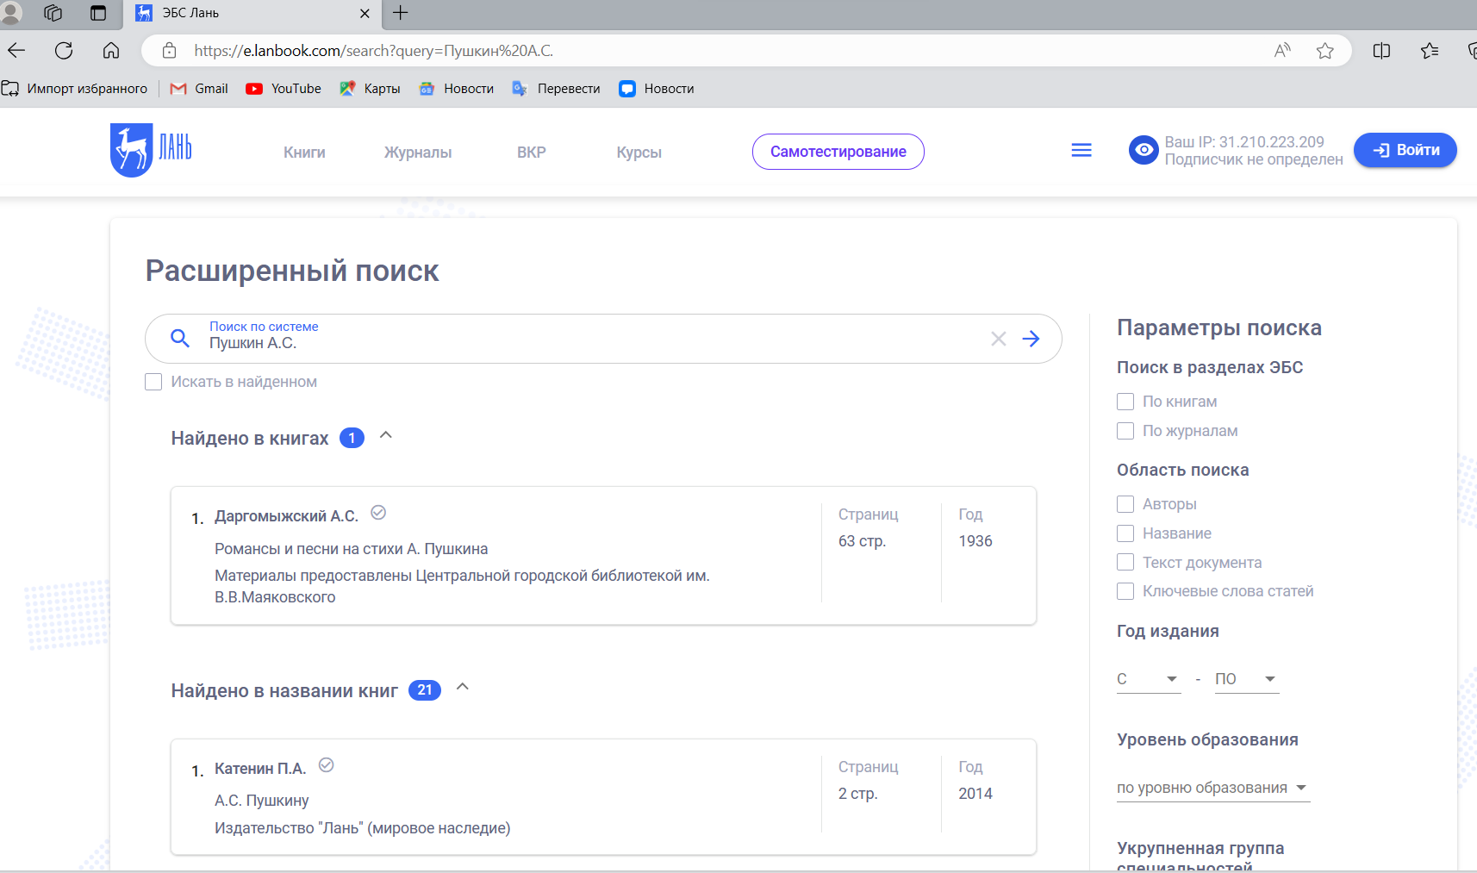

По фамилии автора можно найти его книги, названия произведений с использованием его фамилии, в текстах статей или книг.

ЭБС включает в себя:

* электронные версии книг издательства «Лань»;
* коллекции полнотекстовых файлов других издательств.

Система постоянно пополняется новыми изданиями.

Принципы работы электронной библиотеки:

* неограниченное количество пользователей;
* доступ в любое время и из любого места посредством сети Интернет.

Электронные учебники собраны в разделах:

* математика,
* физика,
* теоретическая механика,
* инженерные науки,
* лесное хозяйство и лесоинженерное дело,
* нанотехнологии,
* информатика,
* экономика и менеджмент,
* право,
* психология и педагогика.

**Преимущества** **ЭБС** "**Лань**": большой выбор учебной, профессиональной, научной литературы; управление разделами; удобная работа с книгой; автоматическая генерация правильной библиографической записи.

* <http://wt-blog.net/>

Информационный блог об изучении иностранных языков. Данный портал для тех, кто хочет изучать иностранные языки и интересуется профессиями переводчика и филолога. Разделы сайта

* Изучение английского языка. Раздел содержит десятки статей об английском языке
* Изучение немецкого языка. Если вы хотите познакомиться с «рабочим» языком Европы, то добро пожаловать в этот раздел.
* Учебники, справочники и пособия
* Раздел «Переводчику» будет полезен тем, кто интересуется профессией переводчика и всем, что с ней связано.
* Если вам интересно образование за рубежом или особенности выбора школ для изучения иностранного языка, то вам сюда — «Образование».

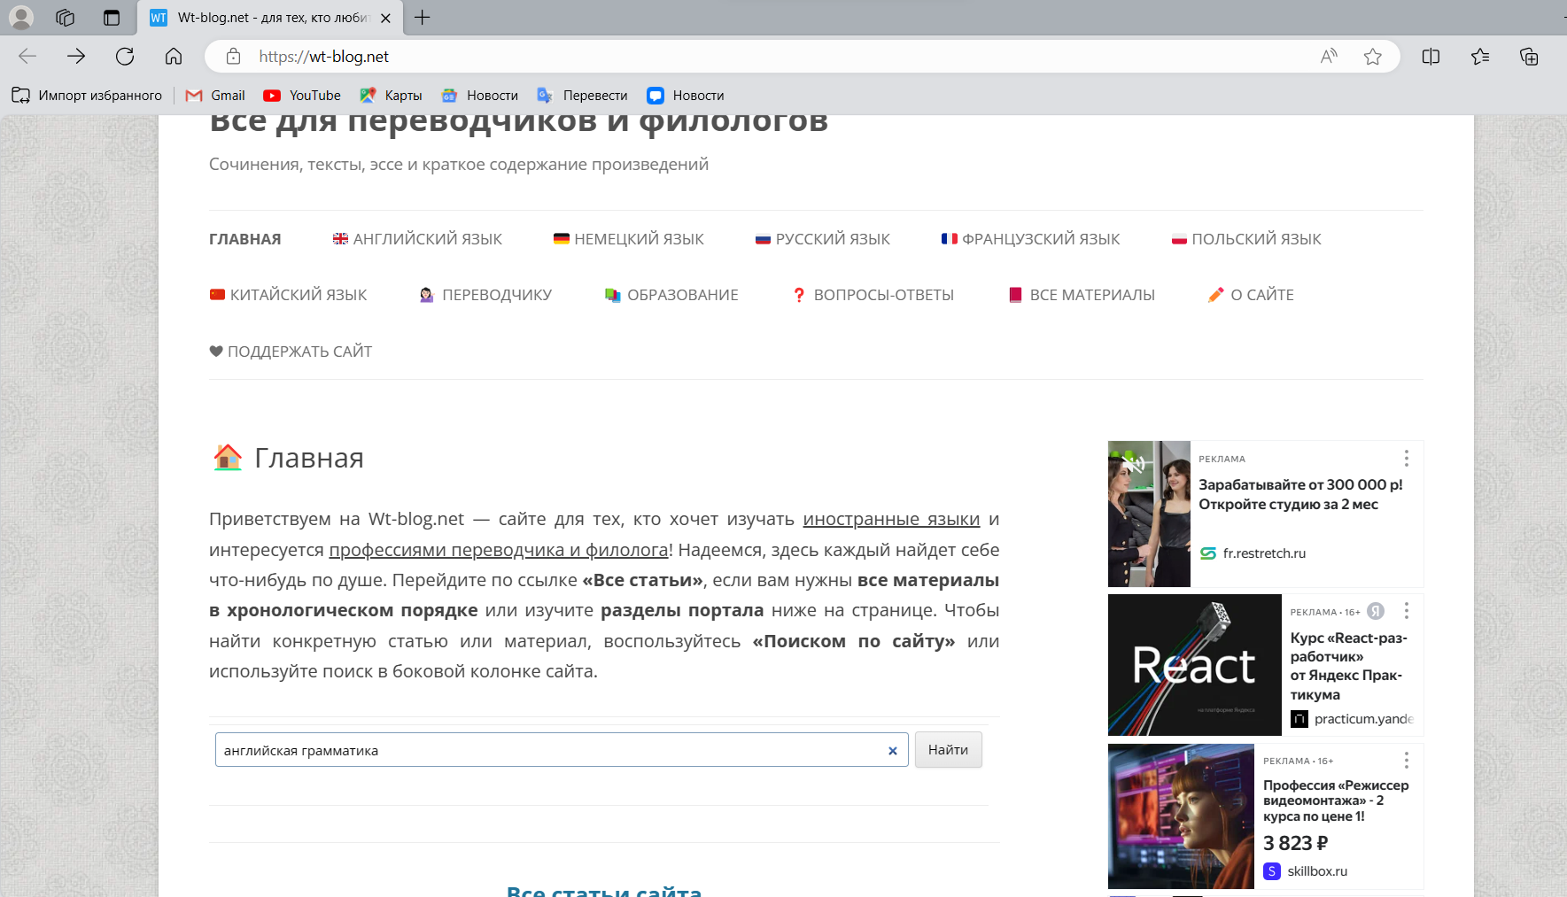

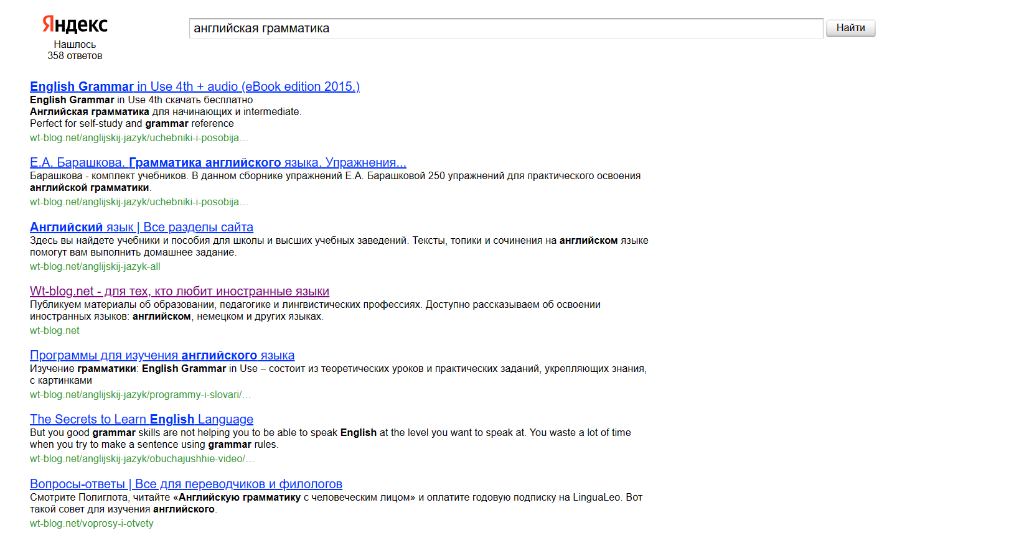

На данном сайте переводят и пишут статьи об иностранных языках и образовании. Публикуют полезные материалы по английском, немецкому и другим языкам.

* <http://www.ruscorpora.ru/>

Корпус современного русского языка общим объемом более 600 млн слов. Корпус русского языка — это информационно-справочная система, основанная на собрании русских текстов в электронной форме. В Корпус входят как письменные тексты (художественные, мемуары, публицистика, научная, религиозная литература, повседневная печатная продукция), так и записи устных текстов (публичной речи и частных бесед). В корпус также входят подкорпуса [поэтических](https://ru.wikipedia.org/wiki/%D0%9F%D0%BE%D1%8D%D0%B7%D0%B8%D1%8F) и [диалектных](https://ru.wikipedia.org/wiki/%D0%94%D0%B8%D0%B0%D0%BB%D0%B5%D0%BA%D1%82) текстов, [корпуса параллельных текстов](https://ru.wikipedia.org/wiki/%D0%9F%D0%B0%D1%80%D0%B0%D0%BB%D0%BB%D0%B5%D0%BB%D1%8C%D0%BD%D1%8B%D0%B9_%D0%BA%D0%BE%D1%80%D0%BF%D1%83%D1%81) (для следующих языков доступны параллельные корпуса с русским: английский, армянский, белорусский, болгарский, испанский, итальянский, латышский, немецкий, польский, украинский, французский и мультиязычный), отдельный газетный корпус (материалы СМИ начала XXI века), церковнославянский корпус (богослужебные тексты, современные (XIX—XX век) и более ранних периодов), синтаксический, акцентологический, мультимедийный и обучающий подкорпусы.

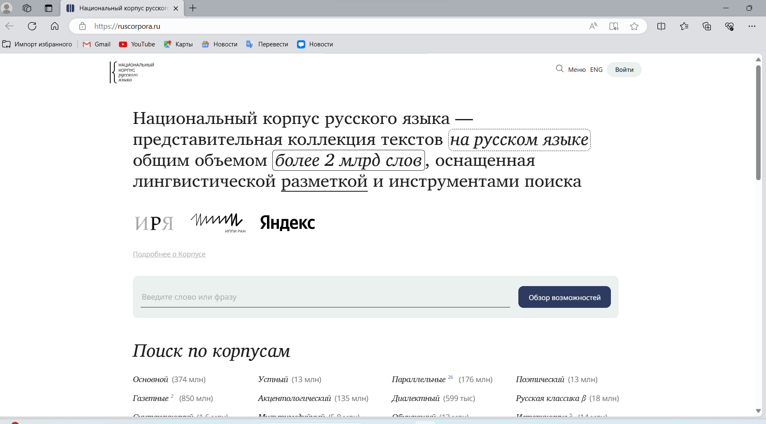

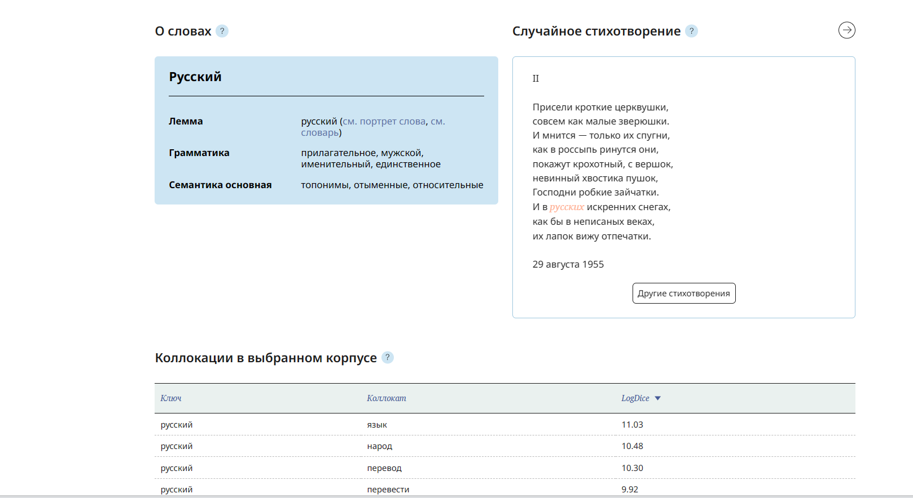

Допустим, лингвист ищет глаголы в плюсквамперфекте. Ему не нужно прочитывать огромное количество текстов и выписывать эти глаголы, достаточно сформулировать запрос, и огромный массив примеров будет в его распоряжении.

**Основной**корпус — самый большой, в него включены тексты с XVIII по XXI век. Идея состояла в том, чтобы охватить не только разные эпохи, но и разные жанры, типы текстов, тематики. Материалы для основного корпуса были подобраны так, чтобы соблюдался баланс разных типов текстов, не было перекоса в какой-то один жанр или тематику. Поэтому, в частности, было решено выделить русскую классику в отдельный корпус.

В основной корпус включены только некоторые тексты разных авторов, а в корпусе **русской классики** представлены полные собрания сочинений. Помимо всего прочего, это очень удобно для филологов, которые изучают язык одного автора или писателей определенной эпохи. Но и для преподавателей русского языка и литературы он тоже будет полезен.

**Поэтический**корпус — один из самых сложно устроенных. Здесь собраны только поэтические тексты, которые размечены вручную, отдельной рабочей группой. Их можно фильтровать по разным критериям: по стихотворному размеру (хорей, ямб, дактиль и так далее), по числу стоп, по клаузуле (женская или мужская)**1**, по строфике (одическая, онегинская строфа, рондо и прочие).

Ряд корпусов предназначен для более узких специалистов, в частности есть корпуса для изучения истории языка. Корпус**берестяных грамот** содержит не только оригинальный текст грамоты (с теми буквами, которые там употребляются), но и его переводы на современный русский и на английский. К историческим корпусам также относятся **древнерусский, старорусский**и **церковнославянский**. В них используются специальные шрифты, которые отражают историческое написание букв, титло и другие знаки.

В **синтаксическом** корпусе можно смотреть синтаксические деревья — системы связей между синтаксическими единицами, то есть словами или группами слов. Наш новый корпус **социальных сетей** помогает изучать функционирование русского языка в интернете. Все мы чувствуем, что язык, на котором говорят в соцсетях, устроен не так, как письменный или устный. У него есть свои особенности, его изучают отдельные разделы лингвистики.

Есть **параллельный** корпус, где собраны параллельные тексты на двух языках. Вы можете задать по-английски слово *cat* и выбрать только те случаи, где ему в русском тексте соответствует слово *кошка*, но не *кот*. Такой корпус востребован, например, при изучении соответствий между системами модальных глаголов в двух языках, при решении переводческих задач (перевод идиом, реалий, разговорных конструкций). Сейчас в параллельном корпусе представлены мультиязычный корпус и 25 языковых пар, и их число постоянно растет.

* <https://www.duolingo.com/>

Дуолинго – образовательное приложение для изучения иностранных языков. Дает возможность совершенствовать свои знания языка на практике - чтение, разговорную речь, письмо и восприятие на слух. Играть, отвечать на вопросы и выполняйте задания, увеличивая словарный запас и улучшая знания грамматики.

Эффективность подхода Дуолинго, основанного на анализе статистики, была проверена сторонним исследованием по заказу компании. Исследование, проведенное профессорами Городского университета Нью-Йорка и Университета Южной Каролины, показало, что 34 часа на Дуолинго дают столько же навыков чтения и письма, сколько даёт начальный семестровый курс в американском высшем учебном заведении, занимающий около 130 часов. Исследование не измеряло разговорные навыки.

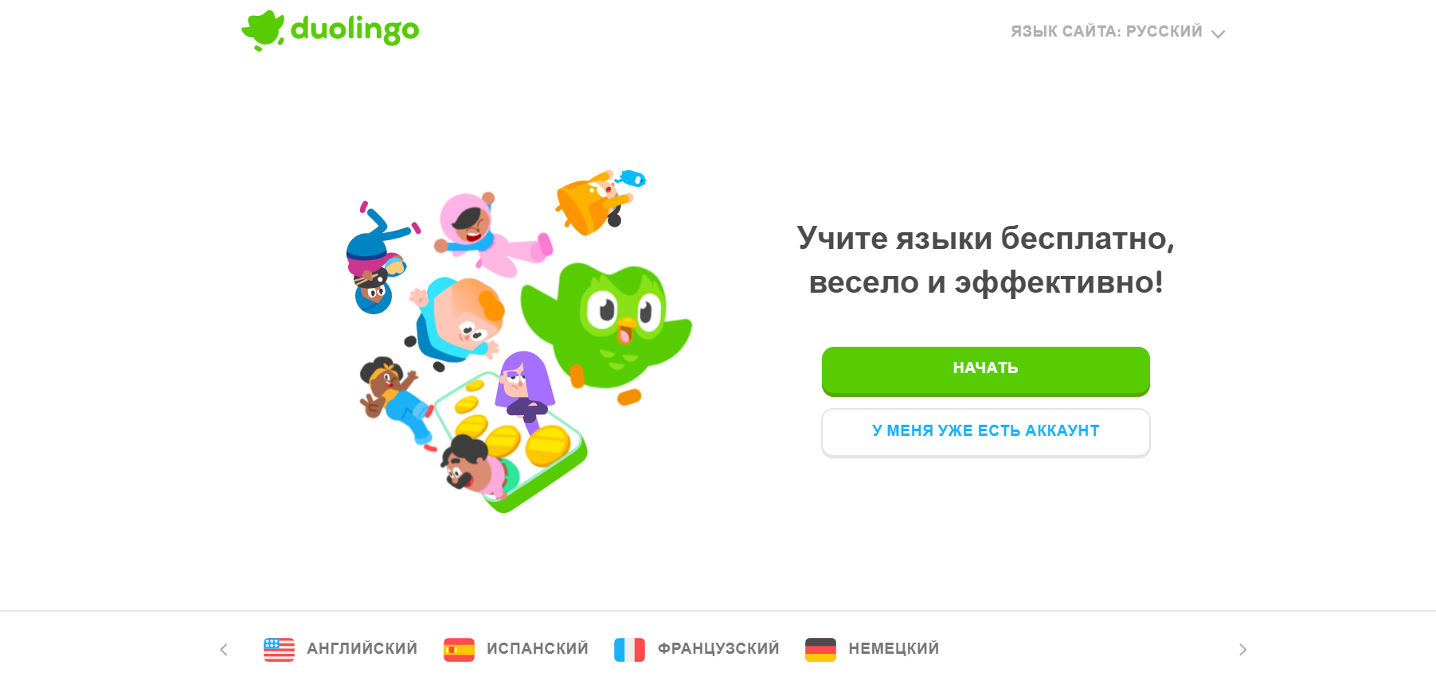

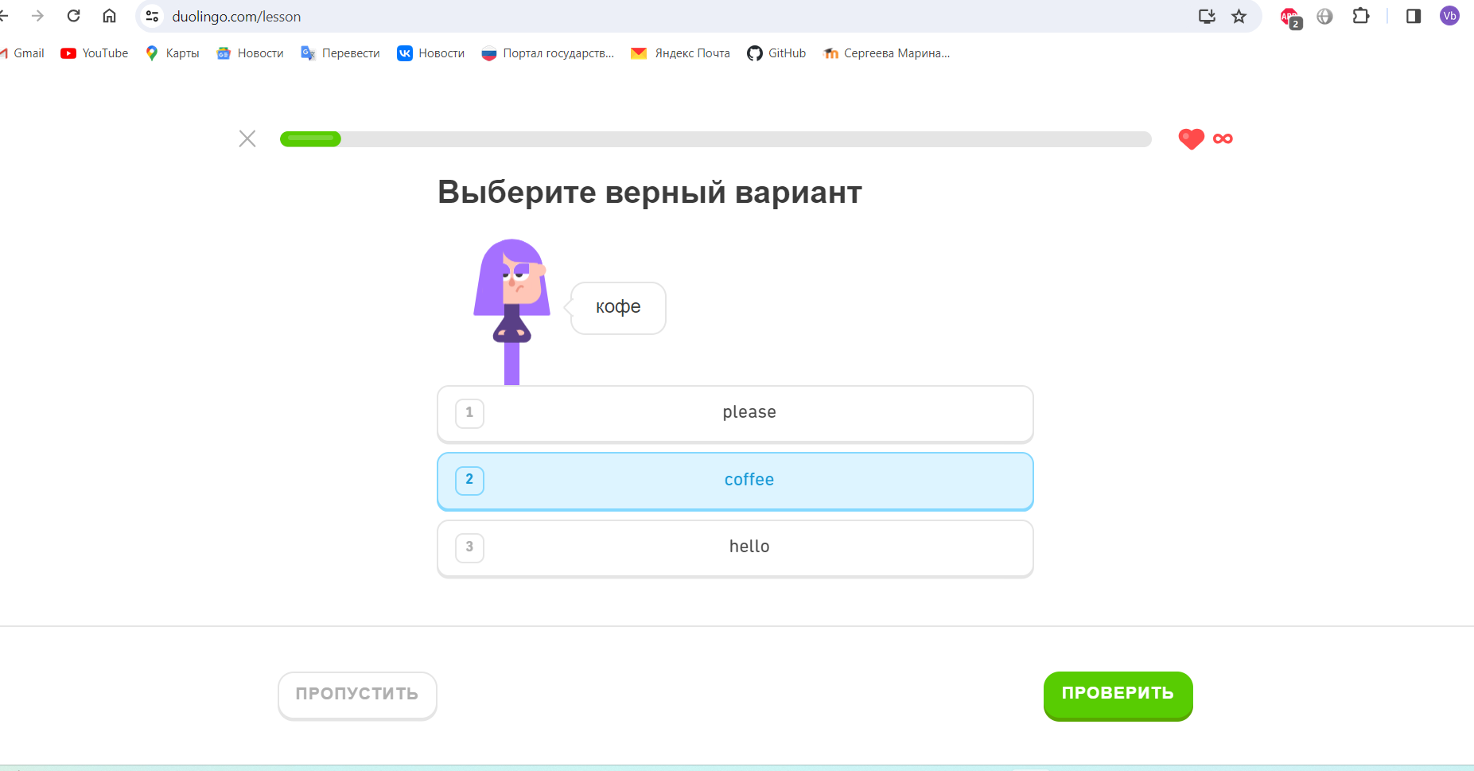

## ****Чему учит Duolingo?****

Duolingo рассчитан на начинающих, в ней 55 «навыков» (группы из 2-10 уроков с общей темой), начиная с артиклей, заканчивая такими темами, как [модальные глаголы](https://langformula.ru/english-grammar/modal-verbs/), [Future Perfect](https://langformula.ru/english-grammar/future-perfect/" \t "_blank), бизнес-лексика. Некоторые задания больше рассчитаны на пополнение словарного запаса, а некоторые на отработку грамматических конструкций, но я бы сказал, что грамматика в Дуолинго дается очень ненавязчиво и в занимательной игровой форме. От вас требуется уметь строить фразы, а не выучить наизусть формулировку правила.

Обратите внимание, что Duolingo не дает практики в чтении, аудировании, письменной и устной речи. Есть только самая начальная, элементарная практика в виде чтения и прослушивание отдельных фраз. Не стоит ожидать, что программа поможет значительно улучшить навыки чтения, понимания на слух и тем более устной речи — у нее совсем другая цель. Основное содержание Duolingo — базовая лексика и грамматика плюс развитие начальных навыков понимания на слух.

* http://www.babla.ru/

Bab.la: языковой портал - Онлайн перевод с иностранного языка на русский, с русского на иностранный, с иностранного на иностранный. bab.la – это языковой проект Андреаса Шретера и Патрика Юкера. Они предлагают бесплатные онлайн-словари (в данный момент 42), языковой форум, уроки по лексике, игры и тесты, таблица спряжения глаголов (спряжение английских, немецких, французских, испанских и других глаголов), список выражений необходимых в школе, в вузе, в бизнесе или в путешествии, а также объявления о заграничной практике. Пользователи могут выбрать одну из 28 языковых версий, на которые переведен портал bab.la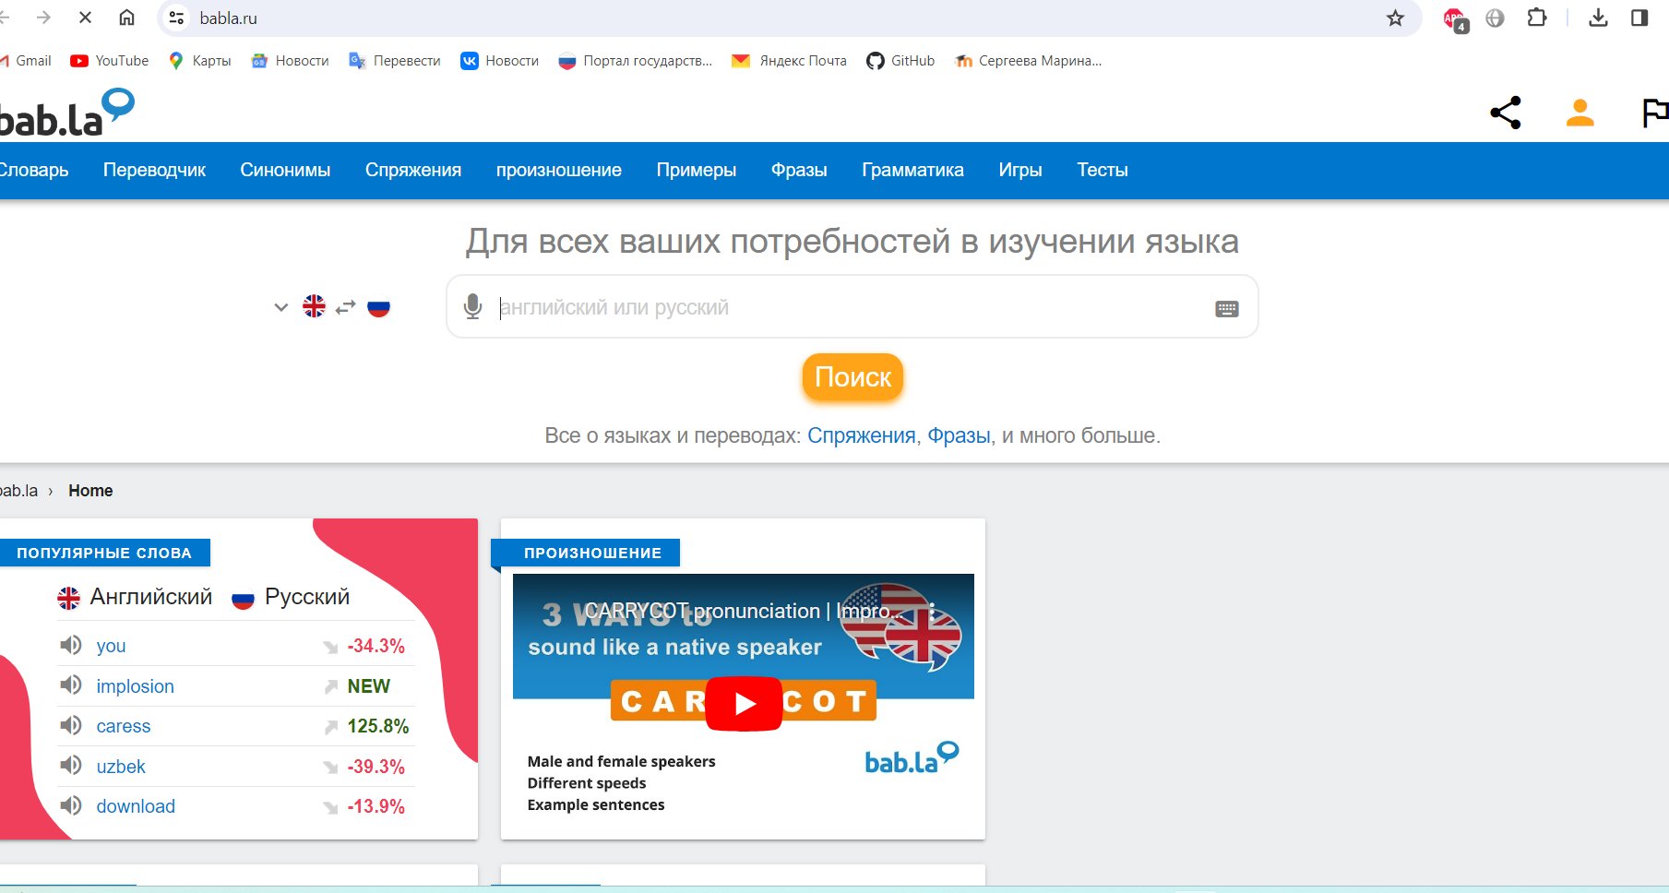.

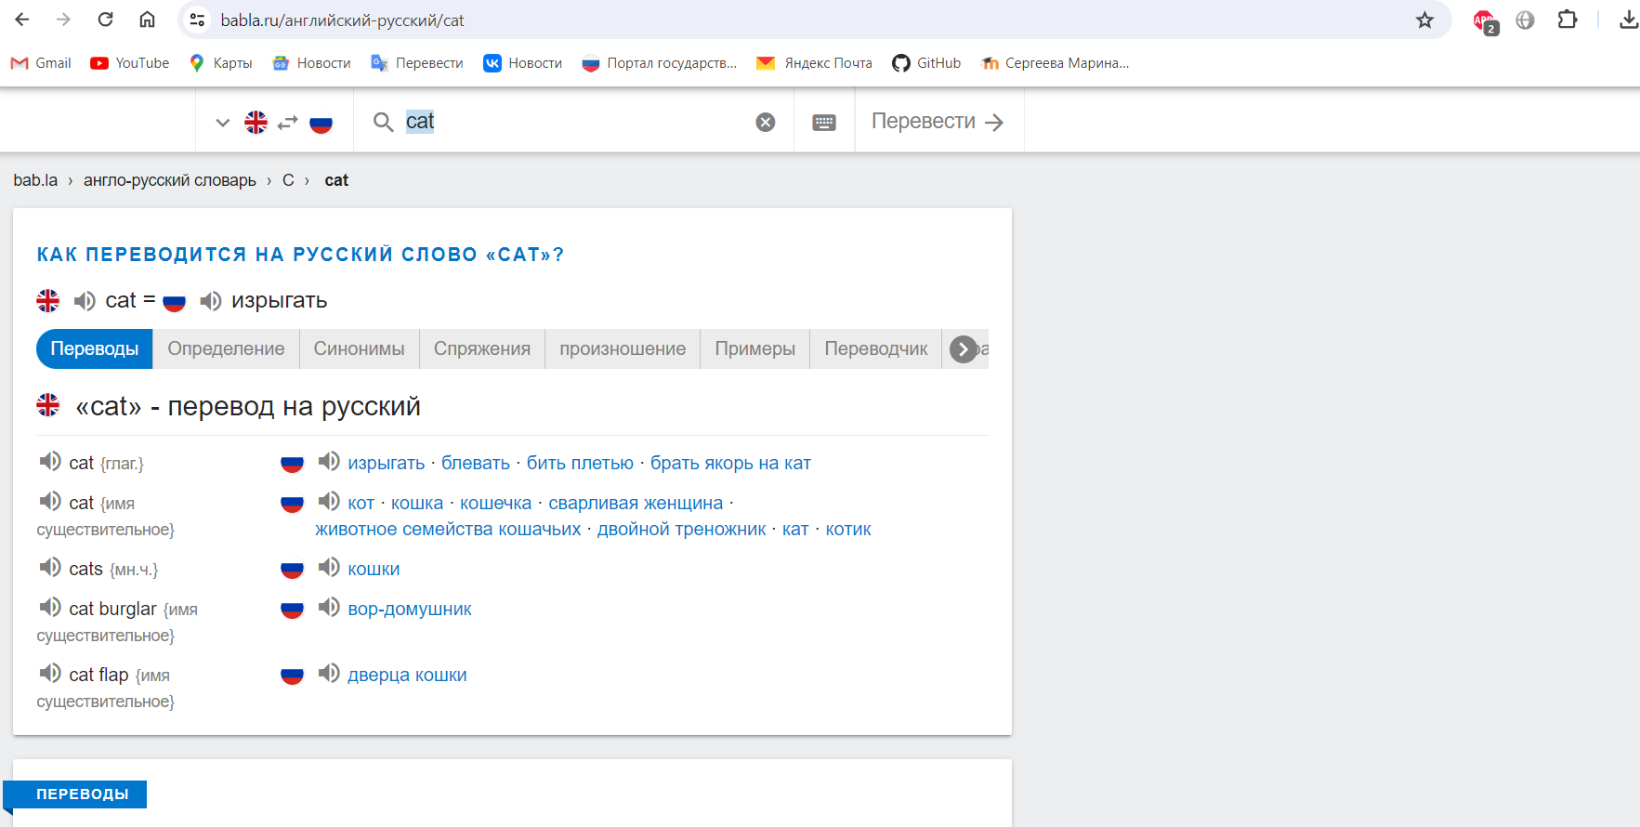

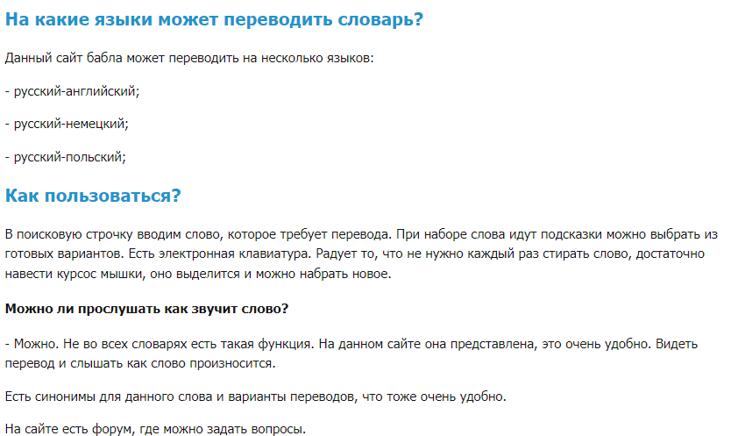

Задание 1

|  |  |  |  |
| --- | --- | --- | --- |
|  | НКРЯ | COCA | BNC |
| Количество вхождений | 140 | 200 | 169 |

|  |  |  |  |
| --- | --- | --- | --- |
| № примера | НКРЯ | COCA | BNC |
| 1 | А потом в пятом классе опять влюбился в нашу классную руководительницу, которая вела ***русский*** язык и ***литературу***. [Светлана Ткачева. День влюбленных... // «100% здоровья», 2003.01.15] | Калюга, Марика (2015) "Русские предлоги перед, против и напротив: когнитивно-лингвистический подход", Russian Language Journal: Том 65: Iss. 1, ... | API Sketch Engine для IntelliWebSearch  ...баскский, , болгарский, сербский, йоруба, французский, голландский, английский, русский, суахили Функциональный параметр в URL: func=<FUNC> Доступные значения: concordance – Соответствие… |
| 2 | Русский националист это еще не значит ***русский*** ***патриот***. [Форум: Православие и «Русский марш» (2012.11)] | Функционирование русского языка в странах СНГ  scholarsarchive.byu.edu " cgi " viewcontent | when the Northwestern Regional Committee of the Russian Communist Party held a conference at Smolensk. It blithely renamed itself the Belorussian Party |
| 3 | -Неужели вы не понимаете, что ***русский*** — мой родной ***язык***? [Запись LiveJournal (2004)] | 1 июня 2005 года был принят русский закон о языке (Закон № 53-. ФЗ: «О государственном языке Российской Федерации»: «О государственном языке Российской Федерации". | From the time of the Russian counter-offensive in mid-November 1942, the Wehrmacht reports — seen and amended by Hitler himself |

 Задание 2

Задание 3. Сравните морфологические характеристики выписанных слов (существительное/прилагательное).

|  |  |  |  |
| --- | --- | --- | --- |
| № примера | НКРЯ | COCA | BNC |
| 1 | сущ | прил | прил |
| 2 | прил | сущ | прил |
| 3 | сущ | сущ | прил |

|  |  |  |  |
| --- | --- | --- | --- |
| № примера | НКРЯ | COCA | BNC |
| 1 | 1. Язык русской нации (более 140 млн носителей, свыше 250 млн говорящих на русском языке), средство межнационального общения народов России, принадлежит к числу наиболее распространенных языков мира. Один из шести официальных и рабочих языков ООН. Относится к восточнославянской группе славянских языков. | Язык русской нации | Принадлежащий русским, созданный русскими или свойственный русским. |
| 2 | Принадлежащий русским, созданный русскими или свойственный русским. | Язык русской нации | Язык русской нации |
| 3 | Язык русской нации | Язык русской нации | Язык русской нации |

 Задание 4

Задание 5

При сравнении морфологической и лексической характеристики слова "русский" в разных корпусах с разным контекстом, можно прийти к следующим выводам:

1. Морфологические характеристики: в разных контекстах слово "русский" может принимать разные формы в зависимости от своей роли в предложении. Например, в одном контексте это может быть форма прилагательного (русский язык), а в другом - форма существительного (русские люди).

2. Лексические характеристики: в разных контекстах слово "русский" может иметь разные значения или оттенки значений. Например, в одном контексте это может означать принадлежность к нации (русский человек), а в другом - относящийся к России (русский язык)

Таким образом, сравнение морфологической и лексической характеристики слова "русский" в разных контекстах позволяет увидеть его разнообразие использования и значение в зависимости от контекста.

Задание 6

Корпусы – это собранные и структурированные коллекции текстов, которые используются в лингвистических исследованиях для анализа языка. Корпусные исследования позволяют лингвистам изучать различные аспекты языка на основе больших объемов текстовых данных. Вот несколько способов использования корпусов в лингвистическом исследовании:

1. Анализ частотности слов и выражений: с помощью корпусов можно определить частотность употребления определенных слов, фраз и конструкций в текстах, что помогает лингвистам понять, какие языковые элементы наиболее распространены.

2. Исследование семантики: анализ корпусов позволяет изучать значения слов и выражений в контексте их употребления, а также выявлять семантические связи между различными элементами языка.

3. Исследование грамматики: корпусные данные помогают лингвистам изучать грамматические структуры языка, а также изменения в его грамматике на протяжении времени.

4. Контрастивный анализ: сравнение корпусов разных языков или разных временных периодов позволяет выявлять сходства и различия между ними, что помогает лингвистам понять особенности каждого языка.

5. Исследование стилистики: корпусные данные используются для анализа стилистических особенностей текстов, а также для изучения стилей письма различных авторов.

Это лишь несколько примеров того, как можно использовать корпусы в лингвистическом исследовании. Корпусные данные предоставляют ценную информацию для изучения языка и его структуры, а также для проведения различных лингвистических анализов.

Уровень 2

|  |  |
| --- | --- |
| **Корпусная лингвистика** | |
| В чем сущность эмпирической методологии в лингвистическом анализе? | Эмпирическая методология в лингвистическом анализе основана на использовании наблюдений, экспериментов и сборе данных для проверки гипотез и теорий о языке. Она предполагает сбор конкретных фактов о языке, их анализ и интерпретацию на основе эмпирических данных.  Сущность эмпирической методологии в лингвистическом анализе заключается в том, что она позволяет лингвистам проверять свои гипотезы и теории на основе конкретных данных, полученных из наблюдений и экспериментов. Это помогает уточнять и развивать научные представления о языке и его структуре, а также делать более обоснованные выводы о языковых явлениях. |
| Дайте определение понятию коллокация | Коллокация (collocation) — **это устойчивое словосочетание, которое представляет собой целостную единицу как с точки зрения семантики, так и в плане синтаксиса.** |
| Сформулируйте закон Ципфа. | **Закон Ципфа** — это эмпирическая закономерность распределения частотности слов естественного языка.  Она заключается в следующем: если все слова языка (или просто достаточно длинного текста) упорядочить по убыванию частотности их использования, то частотность n-го слова в таком списке окажется приблизительно обратно пропорциональной его порядковому номеру n (так называемому рангу этого слова). |
| Дайте определениепонятию дискурсивной просодии | Дискурсивная просодия относится к изучению того, как интонация, ритм, темп и другие аспекты звуковой структуры речи используются для передачи смысла и организации дискурса. Это включает в себя исследование того, как изменения в произношении слов или фраз могут влиять на интерпретацию сообщения, выражение эмоций, акцентирование ключевых моментов и управление вниманием слушателей. Дискурсивная просодия является важным аспектом коммуникации и может помочь понять, каким образом звуковые характеристики речи влияют на ее восприятие и понимание. |
| Дайте определение понятию семантической просодии | Одним из важных терминов корпусной лингвистики является понятие семантической просодии (semantic prosody), определяемой как оценочное отношение говорящего к содержанию высказывания, обозначение информации как позитивно или негативно окрашенной. |
| В чём сущность гипотизы общего ядра | Гипотеза общего ядра (Common Core Hypothesis) в компьютерной лингвистике предполагает, что существует некоторое общее ядро лексических единиц или концептов, которые являются универсальными для всех языков. Это общее ядро может быть использовано для создания универсальных языковых ресурсов, моделей и инструментов, которые могут быть применены к различным языкам.  Идея заключается в том, что существует определенное количество базовых концептов или слов, которые присутствуют практически во всех языках, и что эти концепты могут быть использованы как основа для создания универсальных языковых моделей. Это позволяет упростить разработку и сравнение языковых систем, а также облегчает перевод и анализ текстов на разных языках.  Гипотеза общего ядра активно исследуется в области компьютерной лингвистики и искусственного интеллекта, где разрабатываются методы и технологии для создания универсальных языковых моделей на основе этой концепции. |
| Что такое дерево зависимостей? | **Деревья** **зависимостей** — наиболее наглядный и наиболее распространенный способ представления синтаксической структуры предложения |
| Какие основные сферы применения корпусов? | Разработка словарей, анализ текстов. |
| Какие слова являются синонимами термина аннотация? | Реферат, резюме, конспект, изложение |
| Дайте определение понятию репрезентативность корпуса? | Свойство корпуса, заключающееся в статистически достоверном представлении языка или его части и достигаемое за счет необходимого объема и жанрового разнообразия текстов. |
| Определение понятия кластерный анализ? | Это многомерная статистическая процедура, которая выполняет сбор данных, содержащих информацию о выборке объектов, и затем упорядочивает объекты в сравнительно однородные группы. |
| Что такое конкорданс? | Алфавитный перечень всех слов какого-либо текста с указанием контекстов их употребления; тип словаря, представленный в таком виде |
| Что такое коркондансер? | **Конкордансер** — это компьютерная программа для автоматического составления конкорданса, то есть списка примеров употребления слова в минимальном контексте, или перечня всех контекстов, в которых слово или словосочетание встречается в исследуемом тексте. |
| Дайте определение понятию дистрибуции? | Распределение языковых единиц в потоке речи или в системе языка, их закономерные сочетания друг с другом. |
| Дайте определение понятию частотность? | Отношение количества экземпляров данного объекта полному количеству экземпляров всех объектов в данном множестве. |
| Дайте определение понятию лемма, лемматизация? | Лемма - это основная (нормализованная) форма слова, которая представляет собой его словарную форму. Лемматизация - это процесс приведения слова к его лемме. |
| Дайте определение понятию лексическая плотность? | Измеряет структуру и сложность человеческого общения на том или ином языке. |
| Что такое морфологический анализатор? | Это инструмент, определяющий грамматические характеристики слова. |
| Дайте определение понятию сегментация корпуса? | Процесс разделения текстового корпуса на отдельные единицы, такие как предложения, абзацы или слова |

**Тест.**

1. Что такое закон Ципфа?  
**a) Закон о распределении частот слов в тексте**  
b) Математическая формула для вычисления частоты слов  
c) Теория о структуре предложений  
d) Правило определения синонимов  
  
2. Что такое дерево зависимостей?  
**a) Графическое представление связей между словами в предложении**  
b) Способ классификации слов по частоте употребления  
c) Метод анализа морфологии слов  
d) Теория о семантике предложений  
  
3. В чем сущность гипотезы общего ядра?  
a) Идея о наличии общего языкового корня у разных языков  
b) Теория о синтаксической структуре языка  
c) Гипотеза о существовании универсальных языковых категорий  
**d) Предположение о происхождении языка**  
  
4. Дайте определение понятия семантическая просодия.  
**a) Исследование смысловых оттенков в языке**  
b) Анализ ритма и интонации в речи  
c) Изучение структуры предложений  
d) Оценка эмоциональной окраски текста  
  
5. Какие основные сферы применения корпусов?  
**a) Лингвистика, компьютерная лингвистика, психология**  
b) Медицина, искусственный интеллект, физика  
c) Химия, биология, математика  
d) История, археология, антропология  
  
6. Какие слова являются синонимами термина "аннотация"?  
**a) Резюме, выписка, содержание**  
b) Примечание, комментарий, объяснение  
c) Исследование, анализ, интерпретация  
d) Приложение, дополнение, документация  
  
7. Что такое конкорданс?  
a) Теория о структуре предложений  
b) Метод исследования морфологии слов  
**c) Список словоформ из текста с их контекстами**  
d) Графическое представление связей между словами  
  
8. Что такое корпус-конкордансер?  
**a) Программное обеспечение для работы с корпусами и конкордансами**  
b) Устройство для анализа семантики предложений  
c) Специалист по лингвистике корпусов  
d) Методика исследования дистрибуции слов  
  
9. Что такое дистрибуция?  
**a) Распределение слов в тексте по частоте употребления**  
b) Анализ морфологических характеристик слов  
c) Структура предложений в тексте  
d) Исследование синтаксических конструкций  
  
10. Что такое частность?  
**a) Частота употребления слова в тексте**b) Семантическая связь между словами  
c) Грамматическая категория слова  
d) Отношение слов к общему ядру  
  
11. Что такое морфологический анализатор?  
a) Методика анализа синтаксической структуры предложения)  
b) Специалист по изучению морфологии языка  
**c) Программа для автоматического определения грамматических характеристик слова**  
d) Теория о происхождении морфем в языке

Задание 2

Тест

Выберите один или несколько верных

вариантов ответа.

1 Тексты, составляющие лингвистический корпус,

организованы для удобства чтения.

сконструированы лингвистами.

не включают речь необразованных носителей языка.

**размечены лингвистами и программистами.**

2 В лингвистический корпус могут входить

**тексты электронной коммуникации.**

**записи устной речи детей.**

**транскрипции теле- и радиопередач.**

**произведения художественной литературы.**

3 Для того, чтобы электронная коллекция текстов могла считаться

корпусом,

в ней не должно быть текстов, посвященных неактуальным для

общества проблемам.

**она должна отражать состояние языка в определенный период**

**времени.**

**она должны быть размечена.**

в ней должны быть исправлены ошибки носителей языка.

4 Обязательными свойствами хорошего лингвистического корпуса

являются

**представительность**.

**присутствие разметки.**

снятая грамматическая омонимия.

**баланс между разными типами текстов.**

5 Создавая репрезентативный корпус, лингвисты должны ответить на

вопросы:

**Какие тексты считать значимыми для данной культуры?**

**Отражают ли оригинальные тексты художественной литературы**

**состояние языка эпохи?**

**Можно ли, изучая язык периода или жанра, опираться на переводные**

**тексты?**

**Какое количество текстов будет достаточным для демонстрации**

**состояния языка конкретного периода?**

Впишите слово или число.

6 Интерпретация корпусных данных невозможна, если исследователю

неизвестен **интерфейс** корпуса, по которому велся поиск.

7 Согласно материалам лекции, основная часть Национального корпуса

русского языка включает **миллиарды** слов.

8 Количество найденных результатов обозначается в НКРЯ как

количество «**Найденных**».

9 Нормализация значений обычно предполагает вычисление отношения

количества вхождений к объему корпуса, умноженного на **общий объем**.

10 Пропорциональное представление в корпусе текстов разных типов

называется «**балансирование**» корпуса.

Выберите единственный правильный

вариант ответа.

11 Что означает понятие «накопительная сбалансированность»?

В большом корпусе в некоторых случаях можно пренебречь

представлением текстов разных типов в соотношениях, сопоставимых с

соотношениями в естественном языке.

С увеличением числа текстов, входящих в корпус, увеличивается

необходимость разнообразить состав включаемых в него документов.

**Лингвистический корпус может быть относительно небольшим, важно,**

**чтобы в нем были представлены разные подъязыки в пропорциях,**

**соответствующих аналогичным пропорциям в естественном языке.**

Понятия «сбалансированность» и «репрезентативность» никак не

связаны; хороший корпус должен обладать обеими характеристиками.

12 Что отличает разметку Обучающего корпуса от аннотации других

частей НКРЯ?

**В ней присутствует синтаксическая разметка.**

Она проведена в соответствии со школьной грамматикой.

Она позволяет вести поиск по речевым действиям.

Она целиком произведена вручную.

13 Чем отличается лингвистический корпус от электронного словаря?

**Электронный словарь не предлагает контекстов употребления слова.**

В лингвистическом корпусе языковая норма отражена только

опосредованно.

Материалы лингвистического корпуса не дают представления о том,

насколько слово распространено в языке.

В электронном словаре могут содержаться сведения о семантике

слова.

14 Какой вид поиска невозможен для пользователя в поисковых

системах Яндекс и Google?

Поиск в пределах одного сайта.

**Поиск точных форм.**

Поиск словоформ одной лексемы.

Поиск смысловых категорий.

15 На каком ресурсе можно получить информацию о частотности

употребления слова в конкретный период времени?

Яндекс Переводчик

**Google Books Ngram Viewer**

ABBYY LINGVO

Google Translator Toolkit

**Тест 2.**

1. Утверждение «Корпус – это интерпретированный текст» означает, что

при помощи разметки создатели корпуса передают пользователю свои теоретические установки.

прежде, чем включать тексты в корпус, лингвисты тщательно изучают их и делают выводы об их содержании.

начиная работу в корпусе, пользователь по умолчанию соглашается принять на веру принципы, положенные в основу аннотации.

каждое языковое явление должно быть интерпретировано создателями корпуса как правильное или неправильное и соответствующим образом помечено.

2. Аннотирование – это

обработка текста в целях облегчения его изучения.

необходимый этап создания лингвистического корпуса.

присвоение каждому элементу текста особого тэга.

сведения, размещенные на главной странице корпуса.

3. Утверждение «Разметка не несет новой информации» означает, что

разметчики описывают характеристики, присущие элементам текста.

принципы разметки – это внутренняя информация, важная только для создателей корпуса.

теоретические установки, положенные в основу аннотации, должны быть максимально нейтральными.

разметка не выводится на экраны пользователей корпуса.

4. Автоматическая разметка

начинается с деления текста на минимальные фрагменты.

невозможна на уровне семантики.

предполагает отнесение словоформы к начальной форме.

позволяет быстро провести аннотирование по частям речи.

5. Экстралингвистическая разметка

предполагает демонстрацию сведений об авторе.

не затрагивает содержания текста.

позволяет вести поиск в отобранной по социолингвистическим параметрам группе текстов.

в НКРЯ выражается в виде «паспорта текста».

6. Морфологическая разметка в НКРЯ

произведена с помощью компьютерных программ.

началась с выработки командой лингвистов стандартных решений в спорных ситуациях.

единообразна во всех частях НКРЯ.

предполагает присвоение тэгов каждой единице текста.

7. Синтаксическая разметка в НКРЯ НЕ

проведена в соответствии с традиционным выделением членов предложения.

графически представлена в виде дерева зависимостей.

проведена компьютерной программой, затем доработана вручную.

охватывает все части НКРЯ.

8. Семантическая разметка в НКРЯ

помечает семантические признаки грамматических разрядов.

помечает семантические признаки словообразовательных показателей.

не затрагивает собственно семантические признаки.

предполагает присвоение одной лемме одного семантического тэга.

9. Утверждение «Мультимодальный корпус требует нескольких уровней разметки» предполагает, что

для корпуса МУРКО в составе НКРЯ были разработаны дополнительные принципы описания текстов, например, создана разметка значений жестов.

элементы корпуса, представляющего визуальные образы, должны быть описаны иначе, чем элементы письменного или аудио текста.

мультимодальные корпуса должны быть частично закрытыми из соображений этики.

разметка по цели высказывания или по дискурсивным элементам не нужна в обычных текстовых корпусах.

10. В корпусе с неснятой грамматической омонимией словоформа «уже» будет отнесена к

одной лемме.

двум леммам.

трем леммам.

четырем леммам.

11. В качестве минимального элемента разметки в НКРЯ принята \_\_\_\_морфема\_\_\_\_, то есть графическая единица, не обладающая, в отличии от лексемы, семантическими характеристиками.

12. Производимый обычно вручную процесс снятия омонимии носит название «\_\_\_\_лемматизация\_\_\_\_».

13. \_\_\_Матрица\_\_\_\_\_ – это компьютерная программа, производящая синтаксическую разметку.

14. Многие автоматические анализаторы морфологии русского языка основаны на данных «\_\_\_морфологического\_\_\_\_\_ словаря» А. Зализняка.

15. Источником автоматической семантической разметки часто служат компьютерные \_\_\_\_корпуса\_\_\_\_.

Уровень 3

**1**.

Лингвистические особенности написания художественных произведений

 Особенности выражения эмоций в тексте романа «Отцы и дети» И. С. Тургенева:

1. Доминирование лексики, описывающей эмоциональные состояния героев.
2. Частотное использование описания эмоциональных кинем и просодем.
3. Использование языковой модели «называется выразитель эмоции (часть тела человека или орган) + лексическое обозначение испытываемой эмоции».
4. Богатый частеречный состав лексики, передающей эмоциональную информацию: существительные, прилагательные, глаголы, наречия, междометия.
5. Часто встречающаяся синтаксическая модель: «эмоциональное» наречие + глагол или глагол + «эмоциональное» наречие для трансляции эмоциональных переживаний героев.
6. Незначительное использование эмотивной лексики, преимущественно в диалогических высказываниях.

В романе «Отцы и дети» эмоциональная информация служит цели реализации эстетической функции всего произведения. Автор использует обширный лексический репертуар, чтобы создать необходимый эмоциональный фон, передать сложный мир чувств, настроений и стремлений героев, а также вызвать читательское сопереживание.

**2.**

baby’s bottle, car’s wheel, government’s decision

Что в британском(164), что в американском(172) языке эти словосочетания употребляются практически с одной частотой, т.к. они являются стандартными и распространенными, поэтому и в письменной, и в устной речи на этих двух языках употребляются одинаково часто.

**3**. Из анализа корпусов текстов видно, что обычно рефлексивный глагол с местоимением self употребляется в следующих форматах:  
1. Глагол + self: "He prides himself on his achievements."  
2. Местоимение + глагол + self: "My sister always blames herself for everything."  
3. Местоимение + глагол + дополнение + self: "She found herself in a difficult situation."  
Таким образом, наиболее часто встречающиеся варианты сочетаемости рефлексивного глагола с местоимением self включают в себя указанную выше структуру словосочетания.

**4.** Частота сочетаемости глагола help с инфинитивом в британском английском языке составляет примерно 2841. Это свидетельствует о том, что данная конструкция используется весьма часто.

**5.**

**Возьмем два глагола Beautiful и Handsome. Проанализируем корпуса текстов на английском языке. На основе проанализированного, мы можем сделать вывод о том, что Handsome чаще употребляется тогда, когда мы говорим о мужском поле или финансах(в значении щедрый), а beautiful употребляется тогда, когда мы говорим о женском поле или когда говорят о чем-то приятном(приятные манеры). Таким образом, мы видим, что синонимичные прилагательные в английском языке могут употребляться в разным ситуациях(частота употребления Beautiful будет больше, т.к. оно употребляется в большем количестве ситуаций.)**

**6.**

**9.**

Визуализация текста - это процесс представления текстовой информации в виде графических элементов, таких как диаграммы, графики, облака слов и т.д. Визуализация текста позволяет лучше понять структуру текста, выделить ключевые слова или фразы, а также обнаружить закономерности в распределении слов.  
  
Закон Ципфа - это явление, описывающее статистическую закономерность встречаемости слов в тексте. Согласно закону Ципфа, частота появления слов в тексте обратно пропорциональна их порядковому номеру по убыванию частоты. То есть самое часто встречающееся слово в тексте встречается вдвое чаще, чем второе по частоте, в три раза чаще, чем третье и т.д.  
  
Визуализация текста может помочь иллюстрировать закон Ципфа путем создания диаграммы частотности слов. На графике можно увидеть, как частота появления слов уменьшается с увеличением порядкового номера слова. Таким образом, визуализация текста может помочь подтвердить или опровергнуть закон Ципфа на конкретном корпусе текстов.

**12.** 1. Лингвистика - наука, которая изучает языковую способность человека в целом, рассматривая каждый конкретный язык, как реализацию уникальной человеческой способности.

2. Компьютерная лингвистика 1 - это лингвистика и есть. Компьютерная лингвистика 2(Так определение назвал сам лектор) - технология методология решения различных полезных задач, которые естественном образом возникли от того, что мы все являемся пользователями компьютеров.

3. Машинный перевод (определение в этом видео не дано, я из собственного опыта дала определение) - перевод, выполненный с помощью компьютера (Например Google переводчик) (это определение я узнала из предыдущей лабораторной).

4. Решение задач на основе обработке ЕЯ должно основываться на таком последовательном анализе языка как системы.

5. (Этапы):

- Модель текста с точки зрения лексический анализа (говорится про письменную речь) - это вещь, которая нигде не описана, но это могут быть разные смайлики, телефонные номера, электронные адреса...

- Морфологический анализ определяется от какой формы слова она определена и приписываются характеристики (например для имя существительного или прилагательного...).

- Синтаксический анализ - это есть структура связи в предложении, которая называется синтаксис.

- Семантический анализ - переход от синтаксической структуры к чему-то более глубокому.

- Прагматический анализ - интерпретация уже то, что получено в результате языковой обработки в контексте ситуации.

6. Треугольник перевода - схема, описывающая автоматическую обработку текста.

7. Неоднозначность в компьютерной лингвистике - пронизывание языка на всех его уровнях.

8. Несеметричность - различные способы кодирования некоторого смысла в разных языках.

9. Избыточность - способы выразить смысл, где в различных языках свой смысл.

10.Конвецианальность - выражение, которое не принято использовать. (Рой собак)

11. Непрозрачность - активное использование сложных средств референтности.

12. Полнота грамматических описаний - степень деятельности и подробности, с которой описаны грамматические описания в данном языке.

13. Региональная норма - то, что является общепринятыми способами номинации в каком-то регионе, за пределами которого она никому не известна.

14. Языковое сообщение - основная единица коммуникации, передаваемая с помощью языка.

15. Статистический подход - метод анализа данных и явлений, основанный на использовании статистических методов для изучения закономерностей, взаимосвязей и тенденций в данных.

16. Информационный анализ - процесс сбора, оценки, интерпретации и представления информации для принятия решения.

17. Лингвистическая структура - организация языковых единиц (слов, фраз, предложений) в рамках конкретного языка.

18. Чистый подход - методы и подходы, которые сосредоточены исключительно на использовании компьютерных алгоритмов и моделей для решения лингвистических задач.

19. Лингвистические подходы - методы анализа и обработки ЕЯ, на основании лингвистических принципах и теориях.

20. Магистральный путь компьютерной лингвистики – соединение того, что получено в ходе статистического анализа и того, что происходит в лингвистики.

21. Машинное обучение - подраздел искусственного интеллекта, который

изучает методы и алгоритмы, позволяющие компьютерным системам

обучаться на основе данных, а не явно программироваться.

22. Контролируемые языки – способ пользователю системы машинного перевода и системе найти друг друга.

**13.** Для выполнения этого задания я решила рассмотреть «Национальный корпус русского языка».

Чтобы провести лингвистический анализ я выбрала корпус социальные сети. Для поиска точных форм я решила взять слова кафе, кино, стул, шкаф. Взяв эти слова я хочу посмотреть на какую тематику будет больше текстов.

Со словом кафе мне выдало 9 292 текста.

Далее вобьём в поиск слово кино.

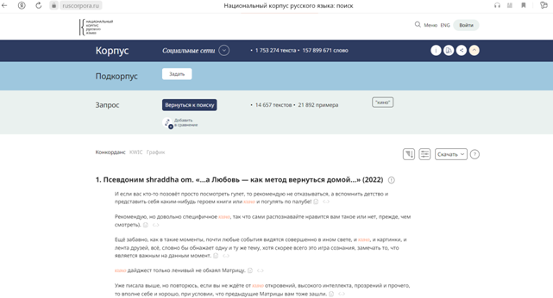

Получаем 14 675 текстов.

Со словом шкаф 2 133 текста.

На основе данных запросов можно сделать вывод, что при поиске мест для отдыха текстов выводится в разы больше, чем при поиске мебели. Возможно это происходит из-за того, что люди чаще общаются и делятся информацией о местах отдыха, чем о предметах мебели.

**14.** Лингвометодические возможности использования корпусов текстов:

1. Автоматически выделять в двух языках группы слов определенного словоизменения или словообразования.

2. Искать и выделять слова с определенными грамматическими характеристиками.

3. Выделять грамматические модели некоторых понятий и их эквивалентов в переводном языке.

4. Выделять структурные модели словосочетаний исходного и переводного языков.

5. Проводить сопоставительный анализ двух языков на синтаксическом уровне.

6. Автоматически строить переводные конкордансы (словарь).

7. Верифицировать значения лексических единиц, уже зафиксированных в каких-либо словарях, особенно в том, что касается метафор и терминологических выражений.

8. Выделять новые устойчивые словосочетания и идиоматические выражения, которые целесообразно вводить в существующие словари и др.

9. Отбирать текстовые примеры для создания учебников и учебных пособий.

10. Создавать какие-либо словари по различным видам информации учебников и по всем материалам учебников.

11. Создавать двуязычные терминологические словари по различным дисциплинам.

12. Отбирать предложения и словосочетания определенных синтаксических структур.

13. Изучать стилистические особенности разных авторов.

14. Строить словари рифм.

15. Изучать ритмическую структуру строк, стихотворных текстов и др.

Задание 3

Что такое корпус?

**1.** Создатели НКРЯ (Национального корпуса русского языка) приняли стратегию не включать переводы в основную часть корпуса, и это имеет свои основания. Основная цель НКРЯ - изучение и анализ русского языка на основе большого объема текстов на русском языке. Включение переводов может исказить данные и усложнить анализ, поскольку переводы могут содержать влияние других языков, а также различия в стилистике и грамматике.  
  
Однако, переводы могут быть полезными для изучения состояния языка в определенных случаях. Например:  
  
1. Сравнение переводов различных текстов на разные языки может помочь в изучении лексических и грамматических особенностей русского языка.  
  
2. Анализ переводов может помочь в изучении культурных особенностей и контекста, в котором используется определенное выражение или конструкция.  
  
3. Переводы могут быть полезны для сравнения стилей и манеры изложения текстов на разных языках.  
  
Таким образом, хотя НКРЯ не включает переводы в основную часть корпуса, они могут быть ценным дополнением для изучения языка и его использования в различных контекстах.

**2. Можно было бы создать корпус, в который вошли бы:**

1. Оригинальные тексты на английском и русском языках (литературные произведения, статьи, новости и т.д.).  
2. Переводы этих текстов с английского на русский и с русского на английский.  
3. Сравнительные анализы переводов различных переводчиков.  
4. Комментарии и аналитические статьи об особенностях перевода и лингвистических явлениях.  
  
Для того чтобы сделать такой корпус сбалансированным, нужно было бы учесть следующие критерии:  
  
1. Разнообразие жанров текстов: включение литературных произведений, научных статей, новостей и других типов текстов.  
2. Равное представительство текстов на английском и русском языках.  
3. Разнообразие авторов и переводчиков.  
4. Учет различных временных периодов и тематик текстов.  
5. Контроль за качеством переводов и соответствием оригиналу.

**3.**

Переводы глагола "to challenge" на русский язык:  
  
1. вызывать  
2. бросать вызов  
3. оспаривать  
4. предъявлять вызов  
5. ставить под сомнение  
6. вызов  
7. испытывать  
8. выставлять на испытание  
9. подвергать испытанию  
10. бросать вызов себе

**4.**

Целями авторов данного ресурса являются:  
  
1. Создание крупного корпуса текстов на русском языке, включающего разнообразные жанры и типы текстов.  
2. Проведение лингвистических исследований, анализа языковых явлений и особенностей русского языка.  
3. Поддержка различных проектов, связанных с анализом текстов и развитием компьютерной лингвистики.  
  
Авторы ГИКРЯ используют интернет для сбора текстов, так как он является богатым источником разнообразной информации на русском языке. Они проводят автоматизированный сбор текстов из различных веб-ресурсов, чтобы создать большой и разнообразный корпус для дальнейших исследований. Такой подход позволяет получить доступ к большому объему данных и анализировать их с помощью специализированных инструментов компьютерной лингвистики.

5.

Частотность слов ОПТИСИСТ и ПЕССИМИСТ значительно возросла по сравнению с прошлым веком.

Тест

Впишите слово или сочетание слов.

1 **Конкорданс** – это представленный в алфавитном порядке список всех

слов текста с указанием мест в тексте, в которых это слово встречается.

2 В современных лингвистических корпусах аналогом симфоний служит

формат выдачи результатов **конкорданс**

3 Словарь, составленный **на основе реального словоупотребления** является первым словарем

американского английского, созданным на основе реального

словоупотребления

4 Авторы **корпусных** грамматик описывают не норму, а реальное

состояние языка.

5 Противники корпусной лингвистики в оценке языковых явлений

предлагают опираться не на корпусные данные, а исключительно на

интроспекцию и языковую **интуицию**

6 Какие принципы составления лингвистического корпуса использованы

создателями НКРЯ?

**Значимые выводы можно делать только на основании материалов**

**корпуса достаточно большого объема.**

В национальном корпусе должны быть представлены несколько

разных языковых регистров.

Корпус создается для решения конкретной лингвистической задачи.

Пользователь имеет возможность получить информацию о каждом

входящем в корпус тексте.

7 В каких корпусах собраны тексты на русском языке?

Корпус Браун

Упсальский корпус

**СОСА**

Тюбингенский корпус

8 Какие утверждения описывают корпусную лингвистику в России?

**С момента своего появления развивается в тесном взаимодействии с**

**иностранными коллегами**.

Выработала стандартизированный формат сравнения разных

региональных вариантов языка.

Ввела в научный обиход понятие «национальный корпус языка».

Вырабатывает особую идеологию исследования языковых данных.

9 Какие утверждения описывают корпусную лингвистику в

Великобритании?

**С момента своего появления ставила целью исследование**

**современного языка.**

Впервые продемонстрировала методы машинной разметки текстов.

Разрабатывается активными последователями Н. Хомского.

Провозглашает первостепенную значимость интроспекции для

изучения грамматических конструкций.

10 Какие области исследования являются особенно привлекательными

для корпусных лингвистов?

Изучение регистров языка.

**Описание и установление нормы**.

Изучение диахронических языковых изменений.

Изучение контекстуальной вариативности лексических значений.

11 Какие корпуса дают материал для изучения американского

английского языка?

Корпус Браун

**BNC**

СОСА

LOB Corpus

Выберите единственный правильный

вариант ответа.

12 Национальный корпус НЕ

включает поэтических текстов.

отражает диалектные особенности говоров.

отражает состояние языка страны в конкретные временные периоды.

**отражает государственную идеологию страны.**

13 Sample corpus

должен состоять из образцово грамотных текстов.

**отражает состояние языка данной местности в данный период.**

не может включать целые тексты и составлен исключительно из

фрагментов.

не может быть создан на материале русского языка.

14 На материале сравнимых корпусов обычно изучается

словообразование.

морфология.

синтаксис.

**вариативность.**

15 Авторы некоторых корпусов отказываются включать в них

драматические произведения, поскольку

такие произведения сложно переводить в электронный формат.

**речь персонажей является имитацией устной речи и не может дать**

**представления о реальном языке диалога.**

объем корпуса значительно увеличивается за счет введения в них

драмы.

драматические авторы редко вносят заметный вклад в развитие

литературного языка.

**Разметка корпусов**

1.Разметка корпуса должна быть теоретически нейтральной, чтобы обеспечить объективность и точность анализа текстов. Нейтральная разметка позволяет исследователям использовать данные корпуса для различных целей без искажения результатов и предвзятости.  
  
2. Грамматический словарь А. Зализняка содержит информацию о морфологических характеристиках слов русского языка, таких как основа, окончания, грамматические категории и т.д. Эти данные могут быть использованы для автоматической морфологической разметки текстов путем сопоставления слов из текста с данными из словаря и определения их морфологических характеристик.  
  
3. Примеры типов омонимии, которые не всегда могут быть автоматически сняты при разметке:  
- Грамматическая омонимия: "лук" (оружие) и "лук" (овощ);  
- Лексическая омонимия: "банка" (посуда) и "банка" (организация).  
  
4. Высказывание авторов о том, что русская морфология представленная в НКРЯ более "либеральная" и широкая, чем в нормативных грамматиках, может быть объяснено тем, что корпус учитывает разнообразные варианты использования слов в реальных текстах, включая различные формы, устаревшие или диалектные слова, что может отличаться от строгих норм грамматики.  
  
5. Пример поискового запроса, сочетающего грамматические и семантические категории в НКРЯ: "существительное в родительном падеже, обозначающее предметы для еды". Такой запрос поможет пользователю отсеять лишние контексты и сузить результаты поиска до конкретного семантического поля.

**Поиск информации в корпусе**

1.Список низкочастотных коллокаций может помочь выявить, какие словосочетания могут быть сложными для усвоения из-за их редкости и нестандартности.  
  
2. Для создания подкорпуса в НКРЯ, соответствующего исследовательским задачам, можно учитывать следующие параметры текстов:  
- Жанр текстов (научные статьи, художественная литература и т.д.);  
- Временной период написания текстов;  
- Авторство текстов;  
- Тематика текстов;  
- Региональные особенности языка.  
  
3. Для доказательства того, что Андрей Болконский мог видеть единорогов, можно провести поиск в НКРЯ по упоминаниям этого персонажа из произведения Льва Толстого "Война и мир". При нахождении упоминаний описаний сцен или диалогов, где говорится о видении единорогов Андреем Болконским, можно подтвердить данное утверждение.  
  
4. Для выяснения времени вхождения лексемы в язык в НКРЯ можно использовать функцию "Этимологический анализ слова". Эта функция позволяет узнать происхождение слова, его историю и первоначальное значение, что поможет определить, когда и как лексема вошла в русский язык.  
  
5. Для доказательства того, что проект "Русская грамматика" является дескриптивной, а не нормативной грамматикой, можно обратиться к описанию языковых явлений и правил в проекте. Если грамматика описывает фактическое употребление языка на основе данных из корпусов и анализа текстов, то это скорее всего дескриптивная грамматика. В случае нормативной грамматики акцент делается на правилах и нормах языка, которые должны соблюдаться.

Тест

Впишите слово.

1 С помощью **статистических** методов исследователь выясняет, случайное или закономерное

явление он наблюдает.

2 Результаты корпусных исследований обычно представляются в виде статистических значений,

то есть количества слов на миллион.

3 Слова, которые встречаются в данном корпусе или тексте чаще, чем они обычно

встречаются в языке, называются **ключевыми** словами.

4 Выявить такие частотные слова можно только используя два корпуса: тот, на материале

которого проводится исследование, и **референтным** корпус.

5 Современные методики английского языка предлагают ученику запоминать не только

отдельные лексемы, но и неслучайные сочетания слов, то есть **коллокации**

Выберите один или несколько верных вариантов

ответа.

Будьте внимательны! В некоторых случаях правильными могут оказаться все предложенные

варианты.

6 В ходе corpus-based исследования

в корпусе подбираются примеры, подтверждающие гипотезу автора.

**автор формулирует гипотезу только после анализа результатов, полученных в корпусе.**

автор проверяет и дополняет свою гипотезу.

автор действует методом индукции.

7 Corpus-driven подход к изучению языка

предлагает отбросить исключения и сосредоточиться на анализе правил.

**выстраивает гипотезу, базируясь на реальном словоупотреблении.**

может быть назван дедуктивным.

может отвергать значимость анализа лексем и основываться на изучении словоформ.

8 Материалом corpus-driven исследования часто становится

группа контекстов, демонстрирующих языковую норму.

**языковое явление, которое можно назвать ключевым для изучаемой группы текстов**

**референтный корпус.**

языковое явление, которое демонстрируют тексты художественной литературы.

9 Результаты corpus-based и corpus-driven исследований

**не позволяют изменить и расширить существующие лингвистические теории.**

**обычно не согласуются с выводами, сделанными традиционными лингвистами.**

подтверждают мысль о невозможности анализа языковых явлений вне конкретного

**регистра.**

всегда основаны на анализе частотности изучаемого явления.

10 Лингвистический корпус может помочь преподавателю языка

определить содержание учебного курса.

установить порядок изучения материала.

**определить количество заданий, необходимое для освоения материала.**

**найти иллюстрации для изучаемых правил.**

Выберите единственный правильный вариант ответа.

11 Величина частотности конструкций

может быть оценена с помощью интроспекции.

определяется интуитивно.

**выясняется с помощью статистических методов.**

не значима в процессе обучения языку.

12 Учебные пособия, базирующиеся на корпусных данных,

не используются в младшей и средней школе.

часто содержат сведения о вариативности.

не могут быть использованы при обучении родному языку.

**предполагают знакомство ученика с методами работы в лингвистическом корпусе.**

13 Кэмбриджский корпус английского языка

включает тексты людей, плохо пишущих по-английски.

не имеет коммерческой ценности.

используется всеми британскими издательствами.

**находится в открытом доступе.**

14 Национальный корпус русского языка

будучи общедоступным ресурсом, не может применяться в преподавании.

**является ценным источником примеров для составителей учебных материалов**.

стал основой для нескольких серий школьных учебников.

может использоваться в педагогической практике только учителями, имеющими

серьезную лингвистическую подготовку.

15 Преподаватель иностранного языка, пользующийся корпусными методиками, НЕ

структурирует время, выделяемое на изучение материала, в зависимости от частотности

явления.

предлагает ученикам сведения об отличиях устной речи от письменной.

предлагает для запоминания коллокации.

**ограничивается анализом нормативных языковых единиц.**